２灯式ハンディライト（底面磁石付き） GENTOS OZ-３３４D | 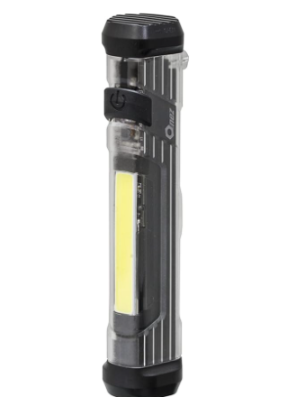
２灯式ハンディライト（背面磁石付き） Truvatronix ZD００２ | 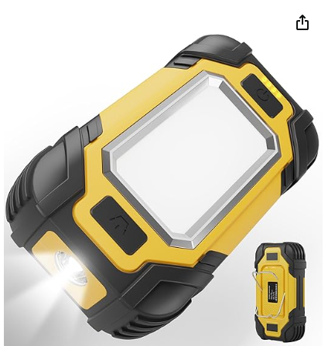
防塵防水＆耐衝撃ヘッドライト  PETZL アリア１ | 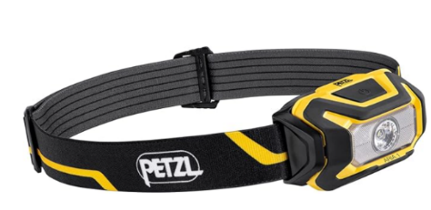
防塵防水等級（IP６８）充電式懐中電灯 WUBEN Ｃ３ | 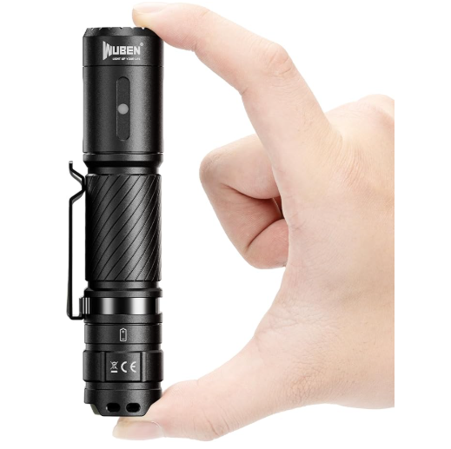
ライトホルスター Ｎｅｘｔoｒｃｈ Ｖ５１ | 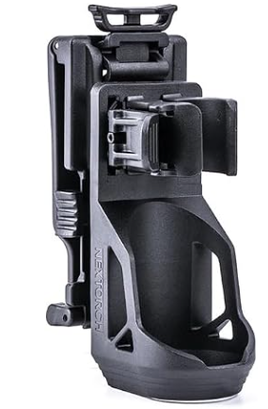
ラッシングベルト（２本、１ｍ）  ベルト幅 2.5㎝  TRIWONDER OS３３５８  ※同等品可とします。 | 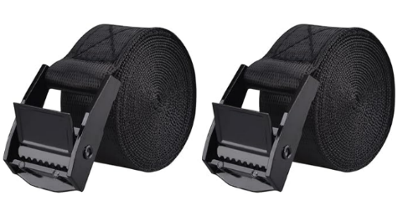
ネオジム磁石（直径30㎜×厚さ2㎜）  DEVENTORZ ５６SO０００４D  ※同等品可とします。 | 